МИНИСТЕРСТВО НАУКИ И ВЫСШЕГО ОБРАЗОВАНИЯ РОССИЙСКОЙ ФЕДЕРАЦИИ

федеральное государственное бюджетное образовательное учреждение

высшего профессионального образования

«УЛЬЯНОВСКИЙ ГОСУДАРСТВЕННЫЙ ТЕХНИЧЕСКИЙ УНИВЕРСИТЕТ

«Кафедра «Вычислительная техника»

Дисциплина «Исследование операций»

**Лабораторная работа №1**

**Одноканальная СМО**

Выполнил:

студент группы ИВТАПбд-31

Вершинин Д. В.

Проверил:

Фролов В. А.

Ульяновск, 2018

**Техническое задание**: Реализовать с помощью anylogic имитационную модель одноканальной системы массового обслуживания.

Система массового обслуживания (СМО) — система, которая производит обслуживание поступающих в неё требований. Обслуживание требований в СМО осуществляется обслуживающими приборами. Классическая СМО содержит от одного до бесконечного числа приборов. В зависимости от наличия возможности ожидания поступающими требованиями начала обслуживания СМО подразделяются на:

* системы с потерями, в которых требования, не нашедшие в момент поступления ни одного свободного прибора, теряются;
* системы с ожиданием, в которых имеется накопитель бесконечной ёмкости для буферизации поступивших требований, при этом ожидающие требования образуют очередь;
* системы с накопителем конечной ёмкости (ожиданием и ограничениями), в которых длина очереди не может превышать ёмкости накопителя; при этом требование, поступающее в переполненную СМО (отсутствуют свободные места для ожидания), теряются.

**Выполнение:** Создадим проект в anylogic. Теперь зададим динамику процесса, создав диаграмму из блоков Библиотеки моделирования процессов. Каждый блок задает определенную операцию, которая будет производиться над проходящими по диаграмме процесса агентами.

Используемые объекты в диаграмме:

1. Объект Source генерирует агентов определенного типа. Обычно он используется в качестве начальной точки диаграммы процесса, формализующей поток агентов. В нашем примере агентами будут посетители банка, а объект Source будет моделировать их приход в банковское отделение.

2. Объект Queue моделирует очередь агентов, ожидающих приема объектами, следующими за данным в диаграмме процесса. В нашем случае он будет моделировать очередь клиентов, ждущих освобождения банкомата, а его вместимость будет ровна 15.

3. Объект Delay задерживает агентов на заданный период времени, представляя в нашей модели банкомат, у которого посетитель банковского отделения тратит свое время на проведение необходимой ему операции. Время задержки будет определяться: triangular(0.8, 1.3, 1).

4. Объект Sink уничтожает поступивших агентов. Обычно он используется в качестве конечной точки потока агентов (и диаграммы процесса соответственно).

Зададим анимацию для полученной модели.

Нарисуем точечный узел, обозначающий банкомат.

Выделим щелчком точечный узел в графическом редакторе, чтобы открыть для него панель Свойства. Чтобы во время моделирования менялся цвет нашей фигуры, введем выражение, которое будет постоянно вычисляться заново при выполнении модели, в поле Цвет:

Delay.size() > 0 ? red : green

Функция size() возвращает число человек, обслуживаемых в данный момент времени. Если банкомат занят, то цвет кружка будет красным, в противном случае - зеленым.

В свойствах блока delay выбираем точечный узел point в параметре Место агентов.

Нарисуем путь, обозначающий очередь к банкомату.

Выделим щелчком блок queue в диаграмме процесса, чтобы открыть для него панель Свойства. Также выбираем путь path в параметре Место агентов.

Добавление 3D анимации.

Сначала добавляем на диаграмму типа агента 3D Окно.

3D Окно используется для задания на диаграмме агента области, в которой во время запуска модели будет отображаться трехмерная анимация этой модели.

Задаем фигуру клиента банка. По умолчанию клиенты в модели обозначаются цветными точками. Для задания нестандартного типа клиента, нужно создать новый тип агента.

Откроется диалоговое окно Мастера создания агентов на шаге Создание нового типа агента. Вводим Customer в поле Имя нового типа, оставляем опцию Создать новый тип агента "с нуля" выбранной. Нажимаем Далее.

Выбираем опцию 3D для типа анимации и фигуру анимации Человек из списка 3D фигур.

На диаграмме Main, в блоке source выбираем тип агента Customer в выпадающем списке параметра Новый агент.

Добавляем объект банкомата. В палитре 3D Объектов выбираем фигуру Банкомат из секции палитры Супермаркет и помещаем ее на точечный узел.

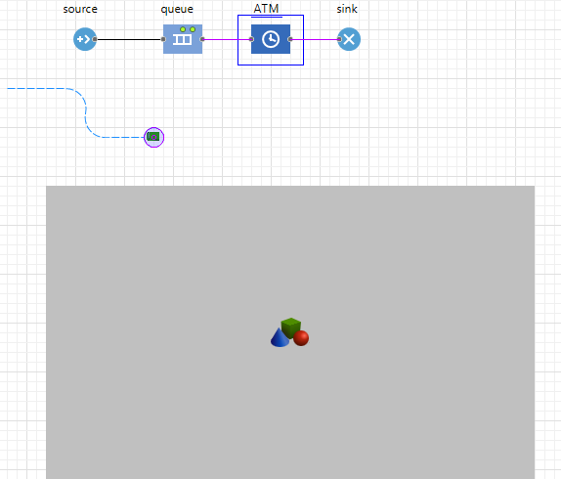

Рис 1. Модель одноканальной СМО.

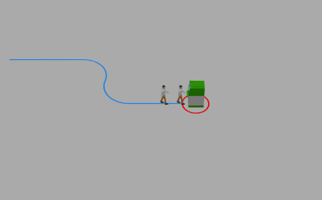

Рис 2. Работа модели.